ФИО  Педагога/тех .персонала | Наименование  Организации, должность | Фото3*4 | Нагрузка и расписание | № приказа и дата назначения | Какую категорию имеет, приказ № дата присвоения, наличие сертификатов | Сведения передвижении по образовательным учреждениям (приказ об увольнении №, дата , куда был устроен)
Баубекова Эльмира Каирбековна | Сандыктауский район, мини-центр при КГУ "общеобразовательная школа села Сандыктау отдел образования по Сандыктаускому району управления образования Акмолинской области" Заведующая | 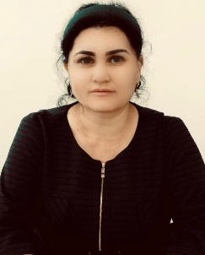 | 0,25 | № 888 от 01.09.2016
Бойко Валентина Анатольевна | Сандыктауский район, мини-центр при КГУ "общеобразовательная школа села Сандыктау отдел образования по Сандыктаускому району управления образования Акмолинской области". Воспитатель | 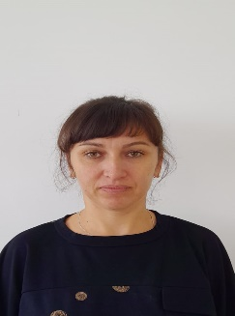 | 0,937 | № 47 от 02.07.2017 | Педагог-модератор  № 127 от 28.08.2023
Баубекова Мадина Ермековна | Сандыктауский район, мини-центр при КГУ "общеобразовательная школа села Сандыктау отдел образования по Сандыктаускому району управления образования Акмолинской области". Воспитатель |  | 0,937 | №153 от 30.09.2022 | педагог
Борисова Татьяна Александровна | Сандыктауский район, мини-центр при КГУ "общеобразовательная школа села Сандыктау отдел образования по Сандыктаускому району управления образования Акмолинской области". Воспитатель |  | 0,937 | №1027 от 10.10.2016 | Педагог-модератор  № 146 -л/с  № 38 от 23.12.2021
Колпакиди Ольга Николаевна | Сандыктауский район, мини-центр при КГУ "общеобразовательная школа села Сандыктау отдел образования по Сандыктаускому району управления образования Акмолинской области". Воспитатель | 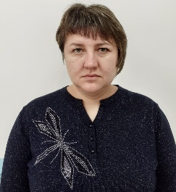 | 0,937 | №325 от 08.11.2010 | Педагог-модератор  № 146 -л/с  № 39 от 23.12.2021
Жиенбаева Айнаш Кулынбетовна | Сандыктауский район, мини-центр при КГУ "общеобразовательная школа села Сандыктау отдел образования по Сандыктаускому району управения образования Акмолинской области". Помощник воспитателя | 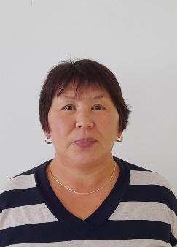 | 1 | № 58 от 20.08.2016
Кабденова Мадина Бекболатовна | Сандыктауский район , мини-центр при КГУ "общеобразовательная школа села Сандыктау отдел образования по Сандыктаускому району управения образования Акмолинской области". Помощник воспитателя | 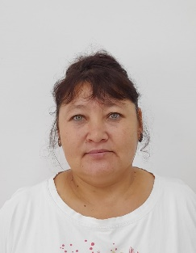 | 1 | № 56 от 28.06.2021
Котиева Залина Магомед-Башировна | Сандыктауский район, мини-центр при КГУ "общеобразовательная школа села Сандыктау отдел образования по Сандыктаускому району управения образования Акмолинской области". Мед. работник | 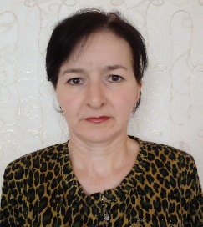 | 0,5 | № 115 от 30.06.2022
Пономарева Марина Геннадьевна | Сандыктауский район, мини-центр при КГУ "общеобразовательная школа села Сандыктау отдел образования по Сандыктаускому району управения образования Акмолинской области". Оператор стиральных машин | 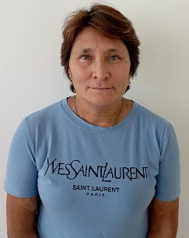 | 1 | № 7 от 01.03.2018
Хлыповко Юлия Николаевна | Сандыктауский район, мини-центр при КГУ "общеобразовательная школа села Сандыктау отдел образования по Сандыктаускому району управения образования Акмолинской области". Повар | 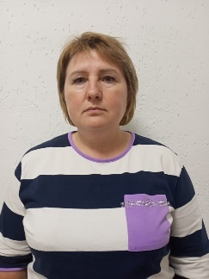 | 1 | № 9 от 25.04.2012
Суваркова Татьяна Вячеславовна | Сандыктауский район, мини-центр при КГУ "общеобразовательная школа села Сандыктау отдел образования по Сандыктаускому району управения образования Акмолинской области". Повар | 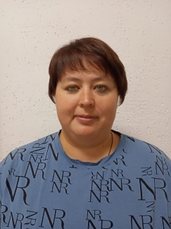 | 0,5 | № 118 от 01.11.2021
Зенкова Евгения Владимировна | Сандыктауский район, мини-центр при КГУ "общеобразовательная школа села Сандыктау отдел образования по Сандыктаускому району управения образования Акмолинской области". Мед.работник | 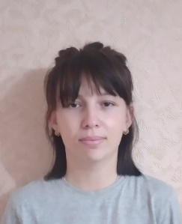 | 0,5 | № 23 от 23.04.2018 |  | Декретныый отпуск
Бостанкаева Салтанат Амиржановна | Сандыктауский район, мини-центр при КГУ "общеобразовательная школа села Сандыктау отдел образования по Сандыктаускому району управения образования Акмолинской области". Воспитатель |  | 0,937 | № 113 от 25.05.2012 | Педагог-модератор  № 146-л/с  № 37 от 23.12.2021 | Декретный отпуск

